**IZVJEŠTAJ O ZADUŽIVANJU NA DOMAĆEM I STRANOM TRŽIŠTU NOVCA I KAPITALA U 2019. GODINI**

Hrvatski sabor je sukladno članku 29. Zakona o izvršavanju Državnog proračuna Republike Hrvatske za 2019. godinu (Narodne novine, broj 113/2018) i članka 5. Zakona o izmjenama i dopunama Zakona o izvršavanju Državnog proračuna Republike Hrvatske za 2019. godinu (Narodne novine, broj 111/2019) ovlastio Ministarstvo financija Republike Hrvatske da se u ime Republike Hrvatske može zadužiti na domaćem i inozemnom tržištu novca i kapitala do ukupnog iznosa od 35.604.629.654,00 kuna.

Radi izvršenja izdataka utvrđenih Zakonom o izvršavanju Državnog proračuna RH za 2019. godinu, Republika Hrvatska se tijekom 2019. godine zadužila izdavanjem četiriju obveznica uz plasman na domaćem tržištu i jednih obveznica na međunarodnom tržištu kapitala.

1. ***Obveznice uz plasman na domaćem tržištu kapitala***

Republika Hrvatska se u veljači i studenom 2019. godine zadužila izdavanjem ukupno četiriju obveznica uz plasman na domaćem tržištu kapitala.

U veljači su izdane obveznice u iznosu od 5 milijardi kuna s dospijećem 9. srpnja 2029. po cijeni 99,678% nominalnog iznosa uz nepromjenjivi kamatni kupon od 2,375% godišnje. Ovo izdanje obveznica je konsolidirano s izdanjem iznosa od 5 milijardi kuna obveznica pod oznakom RHMF-T-297A iz srpnja 2018. godine te s njim čini integralno izdanje u iznosu 10 milijardi kuna.

Obveznice u iznosu od 500 milijuna eura uz valutnu klauzulu također su izdane u veljači, ali s dospijećem 5. veljače 2022. po cijeni 99,525% nominalnog iznosa uz nepromjenjivi kamatni kupon od 0,50% godišnje.

U studenom su izdane obveznice u iznosu 3,5 milijardi kuna s dospijećem 27. studenog 2024. po cijeni 99,455% nominalnog iznosa uz nepromjenjivi kamatni kupon 0,25% godišnje.

U istom mjesecu su izdane obveznice s dospijećem 27. studenog 2034. u iznosu 7,5 milijardi kuna indeksiranih na kretanje tečaja kune prema euru. Izdane su po cijeni 97,262% nominalnog iznosa, uz nepromjenjivi kamatni kupon 1,00% godišnje.

U tablici 1. dan je se prikaz aktivnih obveznica izdanih na domaćem tržištu kapitala. Uz svaku pojedinačnu seriju obveznice naznačen je datum izdavanja, valuta i iznos izdanja te godišnja kamatna stopa i datum dospijeća otplate.

*Tablica 1. Pregled aktivnih domaćih obveznica Republike Hrvatske, 31. prosinca 2019.*



*Izvor: Ministarstvo financija*

1. ***Euroobveznice na međunarodnom tržištu***

Republika Hrvatska se u lipnju zadužila na međunarodnom financijskom tržištu izdavanjem euroobveznica u iznosu od 1,5 milijardi eura**.** Obveznice su izdane po cijeni od 98,148% nominalnog iznosa uz nepromjenjivi kamatni kupon od 1,125%godišnje, što čini prinos do dospijeća od 1,324%. Obveznice su uplaćene 19. lipnja 2019., a datum dospijeća obveznica je 19. lipnja 2029.

Sredstva ostvarena ovim zaduženjem koristila su se za otplatu iznosa 1,5 milijardi dolara međunarodnih obveznica, koje su dospjele 5. studenog 2019. Ova desetogodišnja dolarska obveznica izdana je u studenom 2009. godine uz nepromjenjivi kamatni kupon 6,75% godišnje.

U tablici 2. dan je prikaz aktivnih obveznica izdanih na međunarodnom tržištu s naznačenim datumom izdavanja, valutom i iznosom izdanja te kamatnom stopom i datumom dospijeća otplate. Zbog potrebe otklanjanja valutnog rizika izdane su četiri valutne swap transakcije obveznica, čime se izdane dolarske obveznice i pripadajuće kamate po unaprijed fiksiranom omjeru USD/EUR prebacuju u eurske obveze.

*Tablica 2. Pregled aktivnih međunarodnih obveznica Republike Hrvatske, 31. prosinca 2019.*



*Izvor: Ministarstvo financija*

1. ***Zaduživanje na domaćem tržištu putem dugoročnih kredita***

* Kredit u iznosu od 500.000.000,00 kuna

Republika Hrvatska se u siječnju zadužila na domaćem financijskom tržištu u iznosu 500 milijuna kuna uz fiksnu kamatnu stopu 0,3% godišnje. Glavnica će se otplatiti jednokratno 30. travnja 2020.

* Kredit u iznosu od 80.000.000,00 eura

U studenom 2019. Republika Hrvatska se zadužila na domaćem financijskom tržištu u iznosu 80 milijuna eura u kunskoj protuvrijednosti, uz fiksnu kamatnu stopu 0,20% godišnje. Glavnica će se otplatiti jednokratno 30. studenog 2022.

* Kredit u iznosu od 1.850.000.000,00 kuna

Republika Hrvatska se u studenom zadužila na domaćem financijskom tržištu u iznosu 1 milijarde i 850 milijuna kuna uz fiksnu kamatnu stopu 0,28% godišnje. Glavnica će se otplatiti jednokratno 30. studenog 2022.

* Kredit u iznosu od 400.000.000,00 kuna

Republika Hrvatska se u studenom zadužila na domaćem financijskom tržištu u iznosu 400 milijuna kuna uz fiksnu kamatnu stopu 0,45% godišnje. Glavnica će se otplatiti jednokratno pet godina od dana korištenja kredita.

1. ***Zaduživanje putem izdavanja trezorskih zapisa***

Ministarstvo financija provodi aukcije trezorskih zapisa u skladu s *Pravilima i uvjetima aukcija trezorskih zapisa*, koristeći se elektroničkim aukcijskim sustavom Bloomberg (BAS).

U 2019. godini održano je 20 aukcija trezorskih zapisa na kojima je bilo ukupno 25 izdanja, od čega 21 kunskih izdanja, 3 izdanja trezorskih zapisa izraženih u eurima a plativih u kunama s rokom dospijeća 364 dana te 1 izdanje FX trezorskih zapisa (plativi u eurima) s rokom dospijeća 455 dana. Kod kunskih izdanja trezorskih zapisa 1 izdanje je bilo na 91 dan, 2 izdanja na 182 dana te 18 izdanja na 364 dana.

Na aukcijama trezorskih zapisa najveći je interes na trezorske zapise s rokom dospijeća od 364 dana. Tako je u ukupnom nominalnom iznosu izdanih trezorskih zapisa od 26,4 milijardi kuna, udio trezorskih zapisa s rokom dospijeća od 364 dana potkraj prosinca 2019. godine iznosio 70,4%. Struktura i ukupan iznos upisanih trezorskih zapisa na dan 31. prosinca 2019. prikazani su u tablici 3.

*Tablica 3. Struktura trezorskih zapisa, 31. prosinca 2019*



*Izvor: Ministarstvo financija*

Kamatne stope na trezorske zapise u kunama s rokom dospijeća od 364 dana potkraj 2019. godine iznosile su 0,06 posto, s rokom dospijeća od 182 dana 0,05 posto, a s rokom od 91 dan 0,03 posto. Kamatne stope na trezorske zapise s valutnom klauzulom s rokom dospijeća od 364 dana iznosile su -0,05 posto, a 0,00 posto je iznosila kamatna stopa na euro FX trezorske zapise s rokom dospijeća od 455 dana.

U 2019. godini na aukcijama trezorskih zapisa izdano je ukupno 18,207 milijardi kuna, 106 milijuna eura (plativih u kunama) te 1,048 milijardi euro FX trezorskih zapisa (plativo u eurima). Istodobno je iskupljeno 18,474 milijardi kuna, 130,6 milijuna eura (plativih u kunama) te 1,5 milijardi euro FX trezorskih zapisa (plativo u eurima). Stanje ukupno upisanih trezorskih zapisa u nominalnom iznosu smanjilo se sa 30,2 milijarde kuna koliko je iznosilo potkraj 2018. godine na 26,4 milijarde kuna, koliko je iznosilo potkraj 2019. godine. U tablici 4. prikazani su primici i izdaci po svakoj aukciji trezorskih zapisa tijekom 2019. godine.

*Tablica 4. Primici i izdaci po trezorskim zapisima do 31. prosinca 2019.*



*Izvor: Ministarstvo financija*

1. ***Zaduživanje putem kratkoročnih kredita***

Financiranje potreba Državnog proračuna zaduživanjem putem kratkoročnih kredita najčešće se provodi u svrhu osiguranja isplata mirovina preko tekućih računa i štednih knjižica otvorenih u poslovnim bankama.

U prvom dijelu tablice 5. prikazan je ukupan iznos primljenih i vraćenih kratkoročnih kredita po mjesecima tijekom 2019. godine, dok je u drugom dijelu prikazana analitika kratkoročnih kredita prema pojedinim poslovnim bankama.

*Tablica 5. Kratkoročni krediti tijekom 2019. godine*

*Izvor: Ministarstvo financija*

**PREGLED OBVEZA KOJE JE U IME REPUBLIKE HRVATKE UGOVORILO ILI PREUZELO MINISTARSTVO FINANCIJA**

U tablici 6. prikazan je detaljan analitički pregled svih zaduženja koje je u ime Republike Hrvatske ugovorilo ili preuzelo Ministarstvo financija. Prikazano je stanje svake pojedinačne obveze na dan 31.12.2018. i 31.12.2019. s naznačenom kamatnom stopom i datumom dospijeća.

U tablici 7. iskazana je projekcija tih obveza u razdoblju od 2020. do 2034. godine prema pojedinim oblicima zaduženja.

*Tablica 7. Projekcije otplata glavnica duga Državnog proračuna 2020. - 2034.\******

*\*Vrijednosti su izražene u kunama prema srednjem tečaju HNB-a od 31. prosinca 2019.*

*Izvor: Ministarstvo financija*

**POTRAŽIVANJA PO DANIM ZAJMOVIMA TEMELJEM UGOVORA O PRIJENOSU SREDSTAVA**

23. studenog 2017. Vlada Republike Hrvatske je donijela Odluku o izdavanju euroobveznica u iznosu od 1,275 milijarde eura**.** Obveznice su izdane po cijeni od 97,883% nominalnog iznosa. Kamatni kupon je nepromjenjiv i iznosi 2,75% godišnje. Kamata po obveznicama isplaćuje se jednom godišnje počevši od 27. siječnja 2019., a glavnica će se u cijelosti isplatiti po dospijeću 27. siječnja 2030.

Sredstva ostvarena zaduženjem doznačila su se društvima Hrvatske ceste d.o.o., Hrvatske autoceste d.o.o. i Autocesta Rijeka-Zagreb d.d. u svrhu otplata i refinanciranja postojećih obveza društava osiguranih državnim jamstvima te kratkoročnih kreditnih obveza. Ministarstvo financija ugovorima s društvima utvrdilo je korištenje sredstava i međusobna prava i obveze.

*Tablica 8. Potraživanja po zajmovima danim HC, HAC, ARZ, temeljem ugovora o prijenosu sredstava, stanje 31. prosinca 2019.*



*Izvor: Ministarstvo financija*

**POTRAŽIVANJA PO KREDITIMA BIVŠEG FONDA ZA RAZVOJ I ZAPOŠLJAVANJE**

Fond za razvoj i zapošljavanje osnovan je Zakonom o Fondu za razvoj i zapošljavanje (Narodne novine, broj 107/01), koji se primjenjivao od 1. siječnja 2002. do 9. studenog 2010. godine. Zakonom o prestanku važenja Zakona o Fondu za razvoj i zapošljavanje (Narodne novine, broj 124/10), poslove bivšeg Fonda za razvoj i zapošljavanje preuzelo je Ministarstvo gospodarstva, rada i poduzetništva, a 2012. godine poslove nadzora i naplate odobrenih kredita preuzelo je Ministarstvo financija.

Ministarstvo financija preuzelo je 210 kreditnih partija koje se odnose na 192 korisnika kredita (napomena: broj korisnika kredita i broj kreditnih partija nije identičan, jer neki korisnici kredita imaju više kreditnih partija).

*Tablica 9. Fond za razvoj i zapošljavanje – Stanje preuzetih kredita na dan 31.12.2012. u HRK*



Na dan 31. prosinca 2012. godine u Glavnoj knjizi državnog proračuna evidentirano je potraživanje po kreditima bivšeg Fonda za razvoj i zapošljavanje u ukupnom iznosu od 1.622.043.261.55 kuna od čega se na dospjelu glavnicu odnosi 684.968.540,20 kuna, na nedospjelu glavnicu 679.061.248,77 kuna, odnosno stanje potraživanja na ime ukupne glavnice iznosilo je 1.364.029.788,97 kuna te na ime obračunatih kamata 258.380.739,74 kuna. Potraživanja na ime glavnice duga od 29 korisnika kredita u stečajnom postupku iznosila su 394.943.670,91 kuna, dok su se postupci prisilne naplate vodili protiv 40 korisnika kredita čija su potraživanja na ime glavnice iznosila 125.039.487,01 kuna.

***Provedba odluke Vlade Republike Hrvatske o otpisu potraživanja po kreditima odobrenim po kreditnom programu zapošljavanja razvojačenih pripadnika Hrvatske vojske i kreditima odobrenim od strane bivšeg Fonda za razvoj i zapošljavanje od 15. ožujka 2019. godine***

Vlada Republike Hrvatske je na sjednici održanoj 15. ožujka 2019. godine donijela Odluku o otpisu potraživanja po kreditima odobrenim po Kreditnom programu zapošljavanja razvojačenih pripadnika Hrvatske vojske i kreditima odobrenim od strane bivšeg Fonda za razvoj i zapošljavanje (Klasa: 022-03/19-04/56, Urbroj: 50301-29/09-19-3; dalje u tekstu: Odluka).

Točkom VIII. Odluke određeno je da će o provedbi iste Ministarstvo financija izvještavati Vladu Republike Hrvatske u okviru godišnjeg i polugodišnjeg izvještaja o izvršenju Državnog proračuna.

Spomenuta Odluka donesena je iz razloga što su u proteklom razdoblju pojedini korisnici kredita pokrenuli sudske postupke protiv Republike Hrvatske Ministarstva financija u cilju ostvarivanja svojih stečenih prava, temeljem akata donesenih od strane bivšeg Fonda za razvoj i zapošljavanje (Pravilnika o uvjetima i načinu korištenja sredstava Fonda za razvoj i zapošljavanje (Narodne novine, broj 65/02, 106/03 i 6/09) i Kriterija za financiranje razvojnih programa (Narodne novine, broj 100/02, 106/03, 113/03, 9/04 i 6/09)) i akata donesenih od strane Vlade Republike Hrvatske (Uredba o kriterijima, mjerilima i postupku za odgodu plaćanja, obročnu otplatu duga te prodaju, otpis ili djelomičan otpis potraživanja (Narodne novine, broj 52/13 i 94/14)), Državno odvjetništvo Republike Hrvatske, kao zakonski zastupnik Republike Hrvatske Ministarstva financija, dostavilo je svoje mišljenje vezano za predmetnu problematiku.

Državno odvjetništvo ne nalazi pravne prepreke za sporazumno rješavanje sporova te kao modalitete rješavanja istog predlaže da se korisnicima kredita odobri manji popust od onog koji im je propisan Uredbom ili popust do visine propisane istom Uredbom. Državno odvjetništvo Republike Hrvatske u svom mišljenju ukazalo je na odredbe čl. 90. stavaka 4. i 5. Ustava Republike Hrvatske, kojima je propisano da zakoni i drugi propisi državnih tijela ne mogu imati povratno djelovanje te da iz posebno opravdanih razloga samo pojedine odredbe zakona mogu imati povratno djelovanje. Nadalje, u svome mišljenju Državno odvjetništvo navodi da korisnici kredita Fonda za razvoj i zapošljavanje, koji su započeli postupke po Uredbi iz 2013. godine, imaju pravo odabira što je za njih povoljnije. Osim toga, navode da je ovakva regulativa suprotna pravnoj stečevini Europske unije, vladavini prava, jer ne dopušta retroaktivno mijenjanje odnosa na štetu adresata.

Radi ostvarivanja svojih stečenih prava korisnici kredita obratili su se i Ministarstvu gospodarstva, poduzetništva i obrta, koje ministarstvo se založilo za rješavanje navedene problematike na način da je predlagalo model otpisa dospjelih kamata i 50% glavnice odobrenog kredita i plaćenih kamata te reprogram preostalog iznosa na rok od 10 godina (2 godine počeka i 8 godina otplate) uz kamatnu stopu od 3% te dodatni otpis 50% preostalog dijela reprogramirane glavnice kredita u slučaju jednokratne prijevremene otplate preostalog iznosa.

Budući da je Ministarstvo gospodarstva, poduzetništva i obrta, kao nadležno ministarstvo podržalo dodjelu bespovratnih potpora u vidu otpisa za korisnike kredita bivšeg Fonda za razvoj i zapošljavanje te obzirom na mišljenje Državnog odvjetništva Republike Hrvatske, a sagledavajući realne činjenice i okolnosti budućih sudskih procesa, procijenjeno je kako je donošenje odgovarajuće odluke Vlade Republike Hrvatske o otpisu potraživanja po kreditima odobrenim od strane bivšeg Fonda za razvoj i zapošljavanje, jedino moguće pravno rješenje kojim bi se izbjegli dugotrajni sudski procesi u kojima se poduzetnici pozivaju na stečena prava, koja su im dodijeljena temeljem Zakona o fondu za razvoj i zapošljavanje, spomenutim uredbama Vlade Republike Hrvatske te Pravilnikom i Kriterijima bivšeg Fonda za razvoj i zapošljavanje.

Isto tako ne postupanje i provođenje daljnjih pravnih postupaka pred nadležnim sudovima uzrokovalo bi osim trenutno evidentiranih i druge financijske troškove državnom proračunu. Dakle, ne postupanjem i ne donošenjem odgovarajućeg akta Vlade Republike Hrvatske državni proračun se potencijalno izlaže dodatnim troškovima i eventualnim novim zahtjevima za odštete, a što je prepoznato od strane navedenih državnih tijela Republike Hrvatske. Kao optimalno i svrsishodno postupanje koje se nameće u konkretnom, jest donošenje odluke kojom se omogućava ostvarivanje stečenih prava poduzetnika, uz prethodno ispunjenje ili zadovoljavanje određenih uvjeta.

Nastavno na navedeno, kod izrade Prijedloga Odluke polazilo se od opisanoga, a obzirom da je iz danog prijedloga nadležnog ministarstva proizlazilo da se predloženim obuhvatom znatno umanjuje mogući povrat sredstava u državni proračun, Ministarstvo financija je bilo mišljenja da bi otpis 30% odobrenog i iskorištenog kredita i cjelokupnog iznosa ugovorenih i/ili zateznih kamata te dodatni otpis 20% nedospjele glavnice bio prihvatljiv kako za korisnike kredita tako i za državni proračun. U tom smislu takva odredba unijeta je u ovu Odluku.

Ovom Odlukom prihvaćen je prijedlog Državnog odvjetništva Republike Hrvatske da se korisnicima kredita odobri manji popust od onoga koji je propisan Uredbom ili popust do visine propisane istom Uredbom na način da se predlaže otpis u iznosu od 30% iskorištenog kredita te 20% na prijevremenu uplatu nedospjele glavnice (Uredba je predviđala otpise od 30% do 70% te nije predviđala jednokratnu uplatu i prijevremenu otplatu glavnice).

Uzimajući u obzir relevantno mišljenje Državnog odvjetništva Republike Hrvatske i drugih tijela uključenih u rješavanje ove tematike, Ministarstvo financija predložilo je donošenje ove Odluke, kako bi se umanjila šteta državnom proračunu koja bi potencijalno nastupila u slučaju daljnjeg ne postupanja ili pokretanja postupaka pri nadležnim sudištima u Republici Hrvatskoj, a potom vrlo vjerojatno i na međunarodnim sudskim instancama te kako bi se ubrzala naplata potraživanja od korisnika kredita.

Točkom III. Odluke predložen je otpis potraživanja po kreditima, u cijelosti, ako ukupno stanje duga pojedinog korisnika kredita na ime glavnice kredita te redovne i zatezne kamate na dan 31. prosinca 2018. godine ukupno iznosi manje od 500.000,00 kuna.

U skladu s tim, Ministarstvo financija je provelo otpise tražbina za 17 korisnika kredita, čije su tražbine na dan 31. prosinca 2018. godine iznosile manje od 500.000,00 kuna, u ukupnom iznosu od 2.013.645,88 kuna.

*Tablica 10. Otpisi sukladno točki III. Odluke VRH od 15.03.2019. godine*



Točkom IV. Odluke predložen je jednokratni otpis 30% (trideset posto) odobrenog i iskorištenog kredita u iznosu od 97.063.478,70 kuna i cjelokupni iznos ugovorenih i/ili zateznih kamata u iznosu od 75.791.646,85 kuna za 37 korisnika kredita, pod uvjetom da je dospjela glavnica uplaćena najkasnije do 30. rujna 2019. godine.

Isto tako, za 30 korisnika kredita čije obveze po navedenim kreditima nisu dospjele u cijelosti, radi prijevremene otplate, predložen je točkom V. predmetne Odluke dodatni otpis 20 % (dvadeset posto) nedospjele glavnice odobrenog i iskorištenog kredita u iznosu od 13.772.319,56 kuna, ukoliko isti u cijelosti uplate nedospjelu glavnicu najkasnije do 30. rujna 2019. godine.

Točke IV. i V. Odluke odnose se na 37 korisnika kredita navedena u tablicama II. i III., koje su sastavni dio Odluke. Napominjemo da je navedeni rok za uplatu bio određen od strane Ministarstva financija isključivo kako se postupak provedbe Odluke ne bi odužio, odnosno kako bi se ubrzala naplata potraživanja od korisnika kredita.

Prije provedbe otpisa iz točke IV. i V. Odluke, sukladno točki VII. Odluke, izvršena je provjera namjenskog trošenja odobrenih kreditnih sredstava te provjera namirenja obveza korisnika kredita prema Državnom proračunu na ime javnih davanja.

Radi provedbe proračunskog nadzora o namjenskom trošenju sredstava i naknadnog zahtjeva Europske komisije za obrazloženjem i dostavom dokumentacije vezano za Odluku nisu bili stvoreni uvjeti za potpisivanje sporazuma temeljem kojih bi korisnici kredita, ispunili uvjete iz Odluke u danom roku. Kako smo već ranije spomenuli, navedeni rok bio je određen od strane Ministarstva financija isključivo kako se postupak provedbe Odluke ne bi odužio, odnosno kako bi se ubrzala naplata potraživanja od korisnika kredita. Isto tako, prilikom donošenja Odluke nije se mogao predvidjeti zahtjev Europske komisije, kao ni trajanje proračunskog nadzora.

Iz tog razloga Ministarstvo financija je u suradnji sa Državnim odvjetništvom u Sporazum o uređenju međusobnih odnosa ugradilo odredbu kojom se dužnik obvezuje izvršiti uplatu sukladno točkama IV. i V. Odluke roku od 30 dana od dana potpisivanja istog.

Sukladno točkama IV. i V. Odluke do 31. prosinca 2019. godine Ministarstvo financija provelo je otpise za 10 korisnika kredita u ukupnom iznosu od 74.414.976,53 kuna (od toga se iznos od 42.528.453,91 kuna odnosi na glavnicu, iznos od 9.203.826,00 kuna na redovnu kamatu, iznos od 22.171.226,74 kuna na zateznu kamatu, a iznos od 511.469,88 kuna na interkalarnu kamatu), a koji su u korist državnog proračuna izvršili jednokratne uplate u ukupnom iznosu od 56.195.531,10 kuna.

*Tablica 11. Otpisi sukladno točkama IV. i V. Odluke VRH od 15.03.2019. godine*



Za ostale korisnike kredita iz tablice II. i III., u tijeku je provedba Odluke.

Točkom VI. Odluke predložen je otpis potraživanja u cijelosti, za 58 korisnika kredita za koja ne postoji mogućnost naplate te koji su na dan 30. rujna 2018. godine brisani iz sudskog i obrtnog registra, u ukupnom iznosu od 481.979.015,01 kuna, od čega se iznos od 395.134.086,51 kuna odnosi na glavnicu, iznos od 32.231.733,37 kuna na redovnu kamatu te iznos od 54.613.195,13 kuna na zateznu kamatu.

Za potraživanja obuhvaćena točkom VI. Odluke provodi se ispravak vrijednosti potraživanja. Napominjemo da su i dalje u tijeku postupci naplate kredita temeljem raspoloživih instrumenata osiguranja prema založnim dužnicima i/ili jamcima platcima, ili su u tijeku stečajni postupci nad založnim dužnicima te će potraživanje Ministarstva financija prestati tek kada se iscrpe sve pravne mogućnosti naplate.

*Tablica 12. Fond za razvoj i zapošljavanje – stanje preuzetih kredita na dan 31.12.2019. u HRK*



Na dan 31. prosinca 2019. godine u Glavnoj knjizi Državnog proračuna evidentirano ukupno stanje potraživanja temeljem kredita bivšeg Fonda za razvoj i zapošljavanje iznosi 1.198.465.970,75 kuna. Od navedenog iznosa na dospjelu glavnicu odnosi se 887.421.351,72 kuna, na nedospjelu glavnicu 24.456.249,72 kuna, odnosno stanje potraživanja na ime ukupne glavnice iznosi 911.877.601,44 kuna te na ime ukupno obračunatih kamata 286.588.369,31 kuna od čega redovna kamata iznosi 109.479.509,81 kuna, a zatezna kamata 177.108.859,50 kuna. Potraživanja na ime glavnice duga za 4 korisnika kredita u postupku predstečajne nagodbe iznose 44.535.502,87 kuna, za 27 korisnika kredita u stečajnom postupku iznose 257.067.270,94 kuna, dok se postupci prisilne naplate vode protiv 4 korisnika kredita čija potraživanja na ime glavnice iznose 18.775.497,80 kuna, a za 67 korisnika kredita brisana iz sudskog registra, čija potraživanja na ime glavnice iznose 490.447.493,49 kuna, u tijeku su odnosno pokreću se postupci prisilne naplate protiv jamaca i založnih dužnika.

**POTRAŽIVANJA ZA DANE ZAJMOVE IZ SREDSTAVA ZAJMOVA MEĐUNARODNIH FINANCIJSKIH INSTITUCIJA**

U razdoblju od 2006. godine do 2019. godine Hrvatskim vodama i Brodarskom institutu odobreni su zajmovi iz sredstava zajmova međunarodnih financijskih institucija (Međunarodna banka za obnovu i razvoj - IBRD, Europska investicijska banka – EIB i Razvojne banke vijeća Europe – CEB).

Ukupna potraživanja Republike Hrvatske po tim zajmovima na 31.12.2019. godine iznose 1.152.986.549,17 HRK od čega:

a) potraživanja prema Hrvatskim vodama iznose 1.145.306.996,08 HRK za provedbu projekata:

* Projekt zaštite od onečišćenja voda na priobalnom području 2
* Projekt unutarnje vode
* Financiranje vodno-komunalne infrastrukture
* Projekt zaštite od poplava

b) potraživanja prema Brodarskom institutu iznose 7.679.553,09 vezano uz Hrvatski projekt tehnologijskog razvoja.

*Tablica 13. Potraživanje za dane zajmove ostalim izvanproračunskim korisnicima državnog proračuna*



*Tablica 14. Potraživanje za dane zajmove trgovačkim društvima u javnom sektoru*



**POTRAŽIVANJA ZA DANE ZAJMOVE IZ SREDSTAVA EUROPSKE INVESTICIJSKE BANKE**

Republika Hrvatska je zaključila s Europskom investicijskom bankom (EIB) ugovor o financiranju IPA/ISPA 2007-2011 projekata u iznosu 200.000.000,00 eura kroz koji se osiguravaju sredstva za nacionalno sufinanciranje IPA i ISPA projekata s nacionalne, regionalne i lokalne razine .

Ministarstvo financija u razdoblju od 2012. do 2015 odobrilo je zajmove jedinicama lokalne i područne (regionalne) samouprave zajmove te trgovačkom društvu u javnom sektoru za financiranje njihovog udjela u sufinanciranju izgradnje regionalnih centara za gospodarenje otpadom Kaštijun, Marišćina, Bikarac faza 1 i faza 2. Zajmovi su odobreni uz kamatnu stopu od 1,328-3,987%, ovisno o datumu sklapanja ugovora, uz poček od 5 godina i otplatu 20 godina. Sredstva zajma korisnici povlače u skladu s dinamikom provedbe projekata. Tijekom 2019. povučena su sredstva za financiranje sva tri projekta.

*Tablica 15. Potraživanje za dane zajmove za sufinanciranje* *IPA i ISPA projekata*

*hrk*

|  |  |  |
| --- | --- | --- |
| **ZAJMOVI DRUGIM RAZINAMA VLASTI** | | |
| *137220100* | *Zajmovi županijskim proračunima - dugoročni* | |
| 1. | PRIMORSKO-GORANSKA ŽUPANIJA | 12.507.829,44 |
| 2. | ISTARSKA ŽUPANIJA | 64.240.748,87 |
| **UKUPNO** | | **76.748.578,31** |
| *137320100* | *Zajmovi gradskim proračunima - dugoročni* | |
| 1. | GRAD RIJEKA | 12.507.903,05 |
| 2. | GRAD ŠIBENIK | 16.896.436,79 |
| **UKUPNO** | | **29.404.339,84** |
|  |  |  |
| **ZAJMOVI TRGOVAČKIM DRUŠTVIMA U JAVNOM SEKTORU** | | |
| *134120100* | *Zajmovi trgovačkim društvima u javnom sektoru - dugoročni* | |
| 1. | Ekoplus d.o.o. Rijeka | *26.130.953,98* |

**IZVJEŠTAJ O PROVEDBI STRATEGIJE UPRAVLJANJA JAVNIM DUGOM ZA RAZDOBLJE 2019. - 2021.**

U nastavku je iznesena detaljna struktura i obilježja duga državnog proračuna kao referentno polazište, koje će realizacijom planiranog računa financiranja u 2019. godini zadržati i/ili unaprijediti sva bitna obilježja ukupnog portfelja javnog duga.

Dug državnog proračuna obuhvaća domaći i inozemni dug. Domaći dug se sastoji od obveznica izdanih na domaćem tržištu, trezorskih zapisa i kredita na domaćem tržištu kapitala, dok se inozemni dug sastoji od obveznica i kredita na međunarodnim financijskim tržištima. Kretanje duga državnog proračuna u razdoblju od 2016. do 2019. godine prikazano je u tablici 9.

*Tablica 16. Dug prema vrsti instrumenata 2016. – 2019.*****

*Izvor: Ministarstvo financija*

1. ***Valutna struktura duga državnog proračuna***

Valutna struktura duga potkraj 2019. godine prikazana je Grafikonom 1. te pokazuje kako je većina duga denominirana u stranoj valuti, odnosno 60,41% se odnosi na dug denominiran u eurima, a 39,59% ukupnog duga državnog proračuna je denominiran u kunama. Dug denominiran u eurima jednim dijelom se odnosi na dug koji se izražava u eurima, a plativ je u kunama što čini 15,41% ukupnog duga državnog proračuna.

*Grafikon 1. Valutna struktura duga državnog proračuna na dan 31. prosinca 2019.*

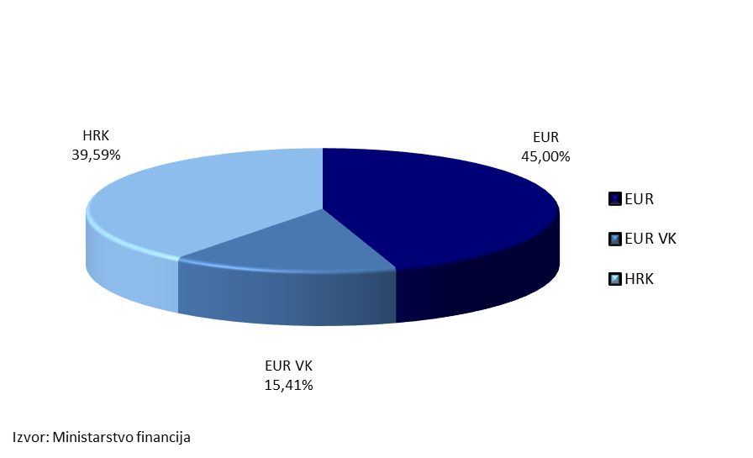

Grafikon 2. prikazuje kretanje valutne strukture duga državnog proračuna u razdoblju 2016. – 2019. Udio duga u kunama povećao se sa 29,86%, koliko je iznosio potkraj 2016. godine, na 39,59% koliki je bio potkraj krajem 2019. godine. U istom razdoblju udio duga denominiranog u eurima smanjio se sa 65% na 60,4%, dok duga denominiranog u dolarima više nema, a činio je 5,09% u 2016. godini. Ublažavanje valutnog rizika javnog duga je jedan od ciljeva trogodišnje strategije upravljanja dugom.

*Grafikon 2. Kretanje valutne strukture duga državnog proračuna u razdoblju 2016. - 2019.*

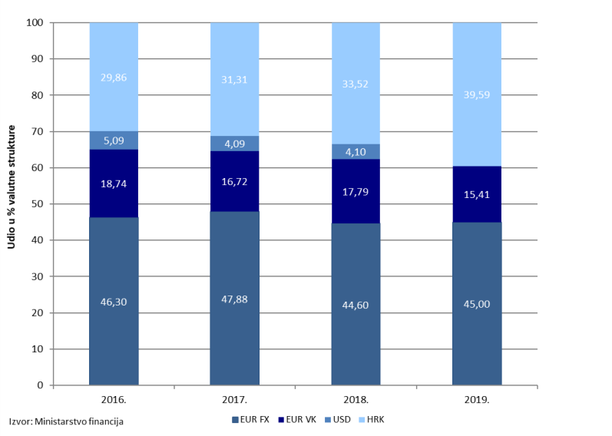

1. ***Kamatna struktura duga državnog proračuna***

Krajem 2019. godine udio duga s fiksnom kamatnom stopom čini 91,2% dugoročnog duga državnog proračuna, što predstavlja povećanje 2,1 postotna boda u odnosu na 2018. godinu. Povećanje udjela duga s fiksnom kamatnom stopom rezultat je orijentacije na zaduživanje putem dugoročnih vrijednosnih papira. Ublažavanje kamatnog rizika javnog duga je jedan od ciljeva trogodišnje strategije upravljanja javnim dugom. Kretanje strukture dugoročnog državnog duga prema vrsti kamatne stope u razdoblju 2016. – 2019. prikazano je grafikonom 3.

*Grafikon 3. Struktura dugoročnog duga državnog proračuna prema vrsti kamatne stope*

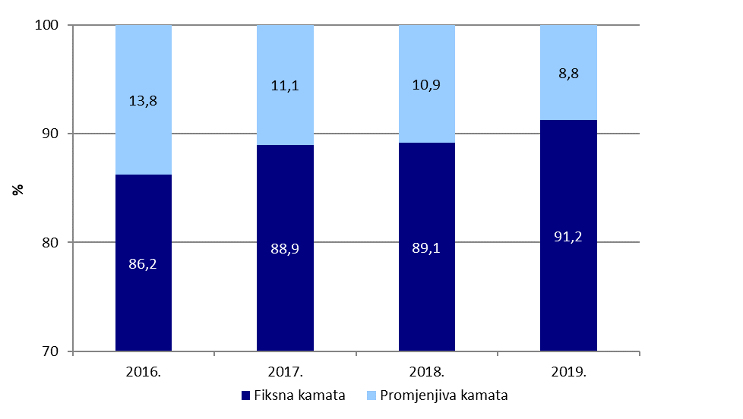

*Izvor: Ministarstvo financija*

1. ***Ročna struktura duga državnog proračuna***

Projekcija otplata glavnica domaćeg i inozemnog duga u razdoblju 2019. - 2034. prikazana je grafikonom 4. U projekciju nisu uključene obveze po trezorskim zapisima, a potkraj 2019. godine iznosile su 26,4 milijardi kuna. S obzirom da je jedan od zadataka upravljanja javnim dugom osigurati ravnomjeran teret otplata u nadolazećem razdoblju, prilikom zaduživanja posebna se pažnja pridavala zadržavanju ujednačenog dospijeća duga. Koristila se mogućnost refinanciranja postojećeg duga po povoljnijim uvjetima i s dužim razdobljem otplate s obzirom na trenutnu situaciju na financijskim tržištima.

*Grafikon 4. Projekcija otplata glavnica domaćeg i inozemnog dugoročnog duga*

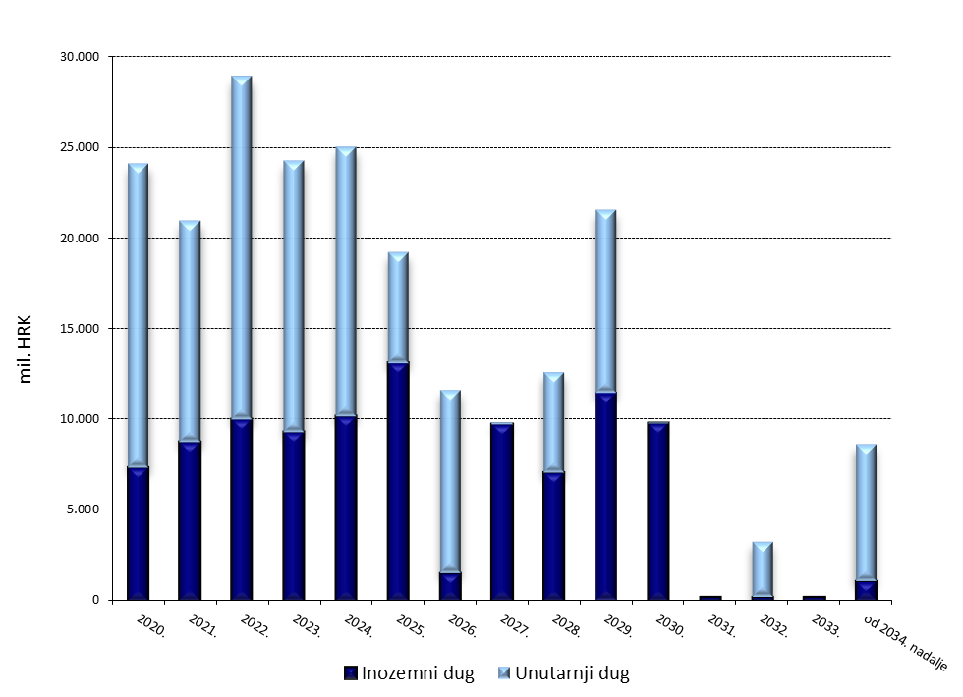

*Izvor: Ministarstvo financija*